Die 4 große und wichtige FilmStudios in Deutschland sind: UFA in Berlin, Hamburg Studio das sich in Hamburg befindet, und Bavaria Film und Constantin Film die in München sitzen. Mehr als 80 Langspielfilme werden jährlich in Deutschland produziert. Alle Filmgenre sind populär: Komödie, Action, Liebesfilm, Horrorfilm, Abenteuerfilm und Fantasyfilm. Im vergangenen Jahr wurden 4700 deutsche Kinosäle von 127 Millionen Menschen besucht.

Auch international bekam der deutsche Film größere Anerkennung. So wurde Caroline Links „Nirgendwo in Afrika“ 2002 mit dem Oscar für den besten nichtenglischsprachigen Film ausgezeichnet, und im Jahr 2007 konnte Florian Henckel von Donnersmarcks Film „Das Leben der Anderen“ erneut einen Oscar nach Deutschland holen.

Lesen Sie bitte die Beschreibungen der erfolgreichsten deutschen Filme mit den meisten Kinobesuchern

SOMMER
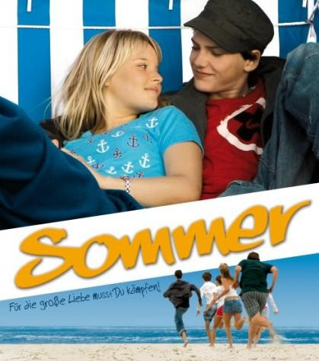
Der 15-jährige Tim ist Sohn eines Piloten und soll nun von Berlin zu seiner Oma auf eine kleine Nordseeinsel ziehen, wo er gleich Lars, der Anführer der Surfer-Clique, trifft. Tim stellt sich ihm in den Weg, um seinen Mitschüler Eric zu schützen. Damit bekommt er zwar einen neuen Freund, aber auch viel Ärger. Tim trifft bald auf die bildschöne Vic und verliebt sich sofort in sie. Vic ist aber seit Jahren fest mit Lars zusammen. Außerdem liegen Welten zwischen dem lässigen Außenseiter und dem immer gut gelaunten, scheinbar perfekten Sunnygirl. Doch Tim kann kämpfen. Mit seiner unkomplizierten Art und kleinen Überraschungen erobert er schließlich ihr Herz.


Die Nibelungen - Der Fluch des Drachen

Siegfried, der durch seinen Kampf mit dem Drachen, den er tötet und durch dessen Blut er unverwundbar wird, gelangt an den Schatz der Nibelungen. Doch Hagen, der Berater des Königs Gunter, neidet ihm diesen Erfolg und beginnt, gegen Siegfried zu intrigieren...



SCHULE

Es ist der erste wirklich schöne Tag dieses Frühsommers, und Markus und seine Clique haben noch genau drei Wochen bis zum Abitur: Wer mit wem? Wo abschreiben? Und was kommt danach? Danach wird alles anders sein, danach werden sie diese Kleinstadt verlassen, um zu studieren oder zu arbeiten, und vielleicht sehen sie sich nie wieder. Deshalb will Markus diesen herrlichen Freitagabend noch einmal so verbringen wie so viele Sommernächte in den vergangenen Jahren, draußen am See zusammen mit den Jungen und Mädchen seiner Klasse. Deshalb hat er eine Party.


Türkisch für Anfänger

Lena hat es nicht leicht. Vom Leben frustriert wird sie von ihrer Mutter Doris, Psychotherapeutin, zu einem Urlaubstripp nach Südostasien verdonnert. Bereits im Flugzeug werden Lenas schlimmste Befürchtungen wahr, als sie neben dem türkischen Testosteronpaket Cem sitzen muss. Deutsche Emanzipation trifft auf türkischen Machismo! Die Katastrophe ist perfekt, als die Boeing scheitern muss und Lena sich plötzlich mit Cem und seiner strengen religiösen Schwester Yagmur auf einer einsamen Insel wiederfindet.

- Установите соответствие между фильмом и его рекламным слоганом

Sommer

Die Nibelungen – der Fluch des Drachen

Schule

Türkisch für Anfänger

Ein deutsches Mädel, ein türkischer Kerl, ein großes Abenteuer!

Sehr lange her es war die Zeit des Helden

Leben ist wunderschön, sogar vor dem Abitur

Für große Liebe musst du kämpfen!

- Какое из утверждений соответствует или не соответствует содержанию текста (Richtig oder Falsch)

In letzten Jahren wurden die deutschen Filme zweimal mit dem Oscar ausgezeichnet

Es gibt 2 große FilmStudios in Deutschland

Tim aus dem Film Sommer ist ein Surfer

Der Drachen in Die Nibelungen Film wurde von Hagen getötet

Nach dem Abitur will Markus in seiner Stadt bleiben

- Выберите верное окончание предложения

Markus will einen Freitagabend............. verbringen
mit seinen Eltern
mit seiner Freundin
mit seinen Mitschülern

Lena wird von.............zu einem Urlaubstripp verdonnert
ihrem Arzt
ihrer Mutter
ihren Freunde

Tim stellt sich Lars in den Weg um..........
den Anführer der Sufer Clique zu werden
seinen Mitschüler zu schützen
Vics Herz zu erobern

Hagen neidet Siegfried weil.......
er der König ist
Siegfried einen Drachen tötete
Siegfried einen Drachen tötete und den Schatz fand

- Соберите предложения

Ich musste im Flugzeug neben dem böse Mann sitzen  Nach dem Abitur werden wir  Ich will meinen Urlaub | auf einer Insel vebringen  uns nie wiedersehen  das machte mir keinen Spaß

- Подготовьте монолог (диалог, устное или письменное высказывание) по одной из следующих тем

Was willst du nach dem Abitur machen?
Wie verbringst du deine Freizeit?
Willst du eine einsame Insel besucht?

